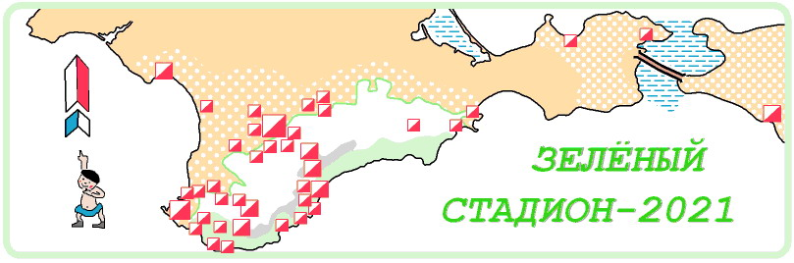

Информационный бюллетень
о проведении 1-го этапа соревнований
“ЗЕЛЁНЫЙ СТАДИОН – 2021”.

1.Цель соревнований: развитие спортивного ориентирования, пропаганда здорового образа жизни, определение лучших спортсменов.
2.Время и место. Соревнования проводятся 6 марта 2021 г. в лесном массиве юго-западнее жилмассива “Пневматика” г.Симферополя. Центр соревнований будет находиться в 300 м западнее конечной остановки маршруток №№ 6,25,62,68,69,96 (см. схему).
3.Организаторы соревнований – ГБУ РК «СШ №3». Непосредственное проведение соревнований возлагается на судейскую коллегию и организаторов этапов соревнований «Зелёный стадион”.
4.Участники соревнований. Спортсмены соревнуются в следующих возрастных группах:
М,Ж – В
М,Ж – 10 (2011 г.р. и моложе)

М,Ж – 12 (2010-2009 г.р.)
М,Ж – 14 (2008-2007 г.р.)
М,Ж – 16 (2006-2005 г.р.)
М,Ж – 18 (2004-2003 г.р.)
М,Ж – 35 (1986–1977 г.р. )
М,Ж – 45 (1976–1967 г.р.)
М,Ж – 55 (1966–1957 г.р.)
М,Ж – 65 (1956 г.р. и старше)
5.Программа соревнований.
6 марта 2021 г. с 10.00 до 11.00– прибытие участников к центру соревнований, работа мандатной комиссии.
11.00 – награждение победителей соревнований “Зелёный стадион – 2020”,
11.20 – 12.50: старт ориентирования в з/н (произвольный порядок),
минимальный стартовый интервал 1 мин.
14.30 – окончание соревнований, отъезд участников.
Результаты будут размещены на крымских сайтах по спортивному ориентированию.
6.Местность, карты. Местность: среднепересечённая, лес смешанный, искусственной посадки. Карты масштаба 1:7500, сечение рельефа – 5 метров. Последняя корректировка проводилась в феврале 2021 г.
7.Заявки. Предварительные заявки, с указанием имени, фамилии, команды и группы, подаются:
Михаилу Бородаеву: +7978 89 369 46,
в разделе on-line заявка на сайте www.orgeo.ru .
Последний срок подачи заявок – 20.00 4 марта 2021 года. Карты будут печататься на принтере, поэтому просим подавать заявки вовремя.
8.Финансирование. Соревнования проводятся за счёт спонсорских средств и стартового взноса. Стартовый взнос для спортсменов в группах М,Ж – 10,12,14,16,18 – по 150 руб.; в группах М,Ж – В,35,45,55 – по 250 руб.; группы М,Ж – 65: без оплаты стартового взноса.
Расходы на проезд и питание - за счёт спортсменов.
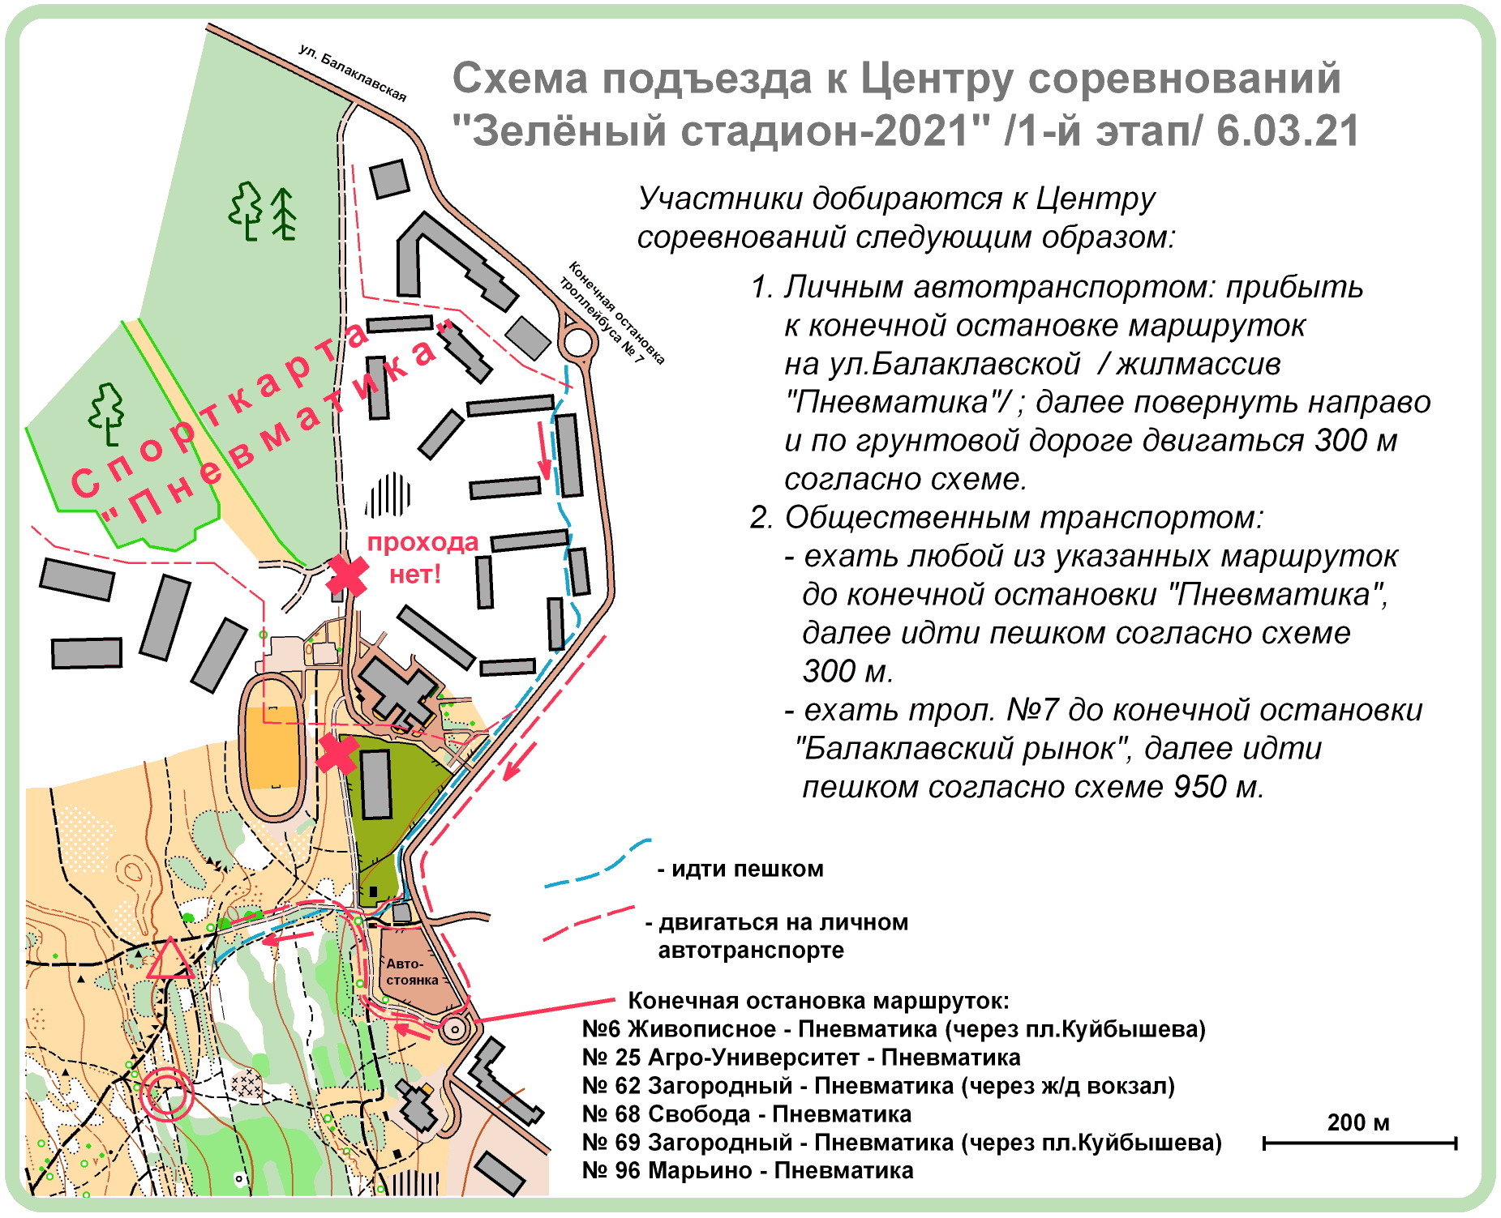

ГСК соревнований.

